南昌市10所省重点中学命制2013届高三第二次模拟突破冲刺（七）
语文试题
第Ⅰ卷 选择题

一、基础选择题（每小题3分）
1．下列加点词语中，读音没有错误的一组是 （ ）
A、淬火（cuì） 拊掌( fù) 镬汤（huò） 乘彼垝垣（wēi）
B、锋镝（dí） 猿猱（náo） 撚断（niǎn ） 星分翼轸（zhěn）
C、纺缴（zhuó） 窗棂（lín） 舢板（xiān） 大大落落（lào）
D、窈陷(yǎo) 抵牾（wú） 颀长（qí） 卖官鬻爵（yù）
2．下列各项中，没有错别字一项是（ ）
A．敛裾 引吭高歌 谒见 虚左以待
B．舳舻 轻歌慢舞 捧袂 急不遐择
C．谂知 不记前嫌 砥砺 度长絜大
D．团箕 掎角之势 赍发 要言不繁
3．依次填入下列句子横线处的词语，最恰当的一项是( )
①无意间，有一种隐隐心动的心绪却似乎依然________心头，不曾随南燕归去。
②她在居委会又哭又闹，要与丈夫离婚。让她上法院解决问题，她又找借口________不去。
③我们的同胞已身在疆场了，我们为什么还要站在这里________呢？
④没有人比我更________刚刚在会议上发言的先生们的爱国精神与见识才能。
A．缭绕 推托 作壁上观 佩服 B．萦绕 推托 袖手旁观 钦佩
C．萦绕 推脱 作壁上观 钦佩 D．缭绕 推脱 袖手旁观 佩服
4、下列各句中，语意明确、没有语病的一句是( )
A．上周六在尼克斯队与湖人队交锋时，林书豪凭借其职业生涯中最杰出的表现，不仅抢走了科比的风光，成为全场最佳球员，还让科比认识了自己究竟是怎样的一个人。
B．虽然美国当前的防务战略是遏制中国，但鉴于双方 的高度相互依赖性，没有人希望发生新的冷战，在近期内似乎也不会出现冷战的局面。
C．据国家发改委价格监督检查与反垄断局9日介绍，发改委正在调查中国电信和中国联通涉嫌宽带接入领域垄断，预计很快将会出台查处结果。
D．华语乐坛天后王菲2012郑州演唱会将在河南省体育中心举办。届时，王菲那独特的舞台风格以及天籁般空灵清透的歌声将再次让她的歌迷们大饱耳福。
5、依次填入下面一段文字横线处的语句，衔接最恰当的一组是( )
铅色水鸫的行为最具代表性。它常守候在溪面浮凸不动的岩石上，然后沿着岩石群逐一跳跃，捕捉溪岸附近肉眼难见的蜉蝣与蚊蚋科小虫。溪涧的天地小，溪鸟的领域感自然十分强烈，铅色水鸫更是如此。________，________，________，________，________，________。一山不容二鸟，两者之间势必起冲突。我却未看见小剪尾打赢过铅色水鸫。
①它的体积约摸麻雀大，攻击性却勇猛凶悍
②究其原因，原来它的习性类似铅色水鸫
③日后我也发现只有小剪尾独独会遭受铅色水鸫的排斥
④不但觅寻的主食来源一样，体积也相似，而且活动的位置都是岩石滩
⑤在溪涧王国里，这种场面算是最激烈的争斗
⑥我经常看见大它半倍的小剪尾遭到驱逐，落荒而飞
A．①⑥②④⑤③ B．①⑥⑤③②④
C．⑥①②④③⑤ D．⑥①③⑤②④
6、下列有关文学作品的叙述，不正确的选项是（ ）
A.魏国派司马懿挂帅进攻蜀国街亭，诸葛亮派马谡驻守，失败。司马懿率兵乘胜直逼西城，诸葛亮无兵迎敌，但沉着镇定，大开城门，自己在城楼弹琴。司马懿怀疑设有伏兵，引兵而退。等到得知西城是空城回去再战时，赵云赶回解围。（《三国演义》）
B. 宝玉去探望生病的宝钗，宝钗看见通灵宝玉上面的字，念道：“莫失莫忘，仙寿恒昌。”宝钗的丫鬟晴雯说这与宝钗项圈上的字是一对。宝玉果然看到金锁上刻着：“不离不弃，芳龄永继”。（《红楼梦》）
C.“我只能接受一个能保护我的男子汉。”干果瓦脸红了一会儿，知道这是在责备他，显然艾斯梅拉达指的是两个钟头以前弗罗洛和卡西莫多想把艾斯梅拉达抢走这件事。（《巴黎圣母院》）
D.《大卫·科波菲尔》是狄更斯的一部重要作品。在这部带有自传性质的小说里，狄更斯借“大卫自身的历史和经验”，从某些方面回顾和总结了自己的成长道路，表现出他的人生态度、道德理想。（《大卫·科波菲尔》）
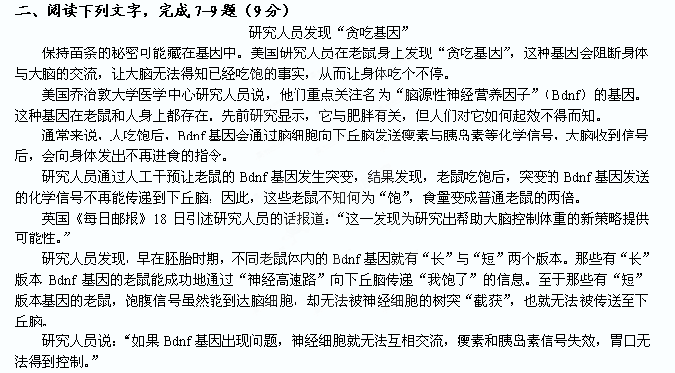 下丘脑与学习和记忆有关。先前研究显示，缺乏“长”版本Bdnf基因的老鼠会出现记忆问题。
研究人员在最新一期《自然－医学》月刊发表报告说，他们正试图找出修正“短”版本Bdnf基因的方法，看修补基因后能否抑制胃口。他们计划接下来研制一种能够模仿Bdnf基因的药物以降低肥胖率。英国全国肥胖论坛发言人塔姆·弗赖说，乔治敦大学医学中心的这项研究认为让瘦素信号传递至大脑是抑制胃口的关键，这种想法“方向正确”。
他说：“当前有不少研究人员正在向着同一个方向努力，试图找出阻止甚至彻底解决肥胖问题的神奇疗法……不过，即使实验在老鼠身上获得成功，要想应用于人类，还需要多年时间。”
英国剑桥大学专门研究基因与肥胖问题的教授萨达夫·法鲁基告诉英国广播公司（BBC）记者：“基因对肥胖的影响总是受到低估。两个人之间体重不同，４０％至７０％的因素要归于基因。”
她说，先前研究表明，完全破坏Bdnf基因会造成严重肥胖，但乔治敦大学医学中心的研究“完全在老鼠身上进行”，而这种基因突变在人类身上非常罕见，因此，研究结果对人类是否适用还不得而知。 （摘编自2012年3月21日新华闻 荆晶）
7、下列对于“贪吃基因”的理解，不正确的一项是（ ）
A、“贪吃基因”是一种导致暴饮暴食、适量剧增的基因。这种基因是美国的科研人员通过实验在老鼠身上成功发现的。
B、“贪吃基因”是一种名为“脑源性神经营养因子”的基因的突变形式。这种基因又叫Bdnf基因，是老鼠和人体都存在的。
C、“贪吃基因”一旦发生突变，身体与大脑的交流就会阻断，大脑就无法得知已经吃饱的事实，从而让身体吃个不停。
D、“贪吃基因”很可能就是苗条的杀手，如果采用基因疗法将其修补，身体就可能远离肥胖，从而揭开保持苗条的秘密。
8、下列理解和分析，不符合原文意思的一项是（ ）
A、在发现“贪吃基因”之前，科研人员已经知道Bdnf基因与肥胖有关，但搞不清楚“贪吃基因”是怎样引起肥胖效应的。
B、在Bdnf基因正常的情况下，大脑会正确指挥身体是否应该进食；反之，就会导致大脑指挥失灵，信号失效，胃口失控。
C、出现问题的Bdnf基因也能发送相关的化学信号，并将其传到脑细胞，但神经细胞因无法相互交流而使下丘脑接不到信号。
D、通过对老鼠进行相关实验，美国科研人员有了新的发现，这一发现为研究出帮助大脑控制体重的新策略提供了可能性。
9、根据原文内容，下列理解和分析不正确的一项是（ ）
A、因为Bndf基因人鼠都有，所以通过老鼠体实验找出阻止甚至彻底解决肥胖问题的基因疗法成了许多研究人员努力的方向。
B、因为Bndf基因发生突变在人类身上极为罕见，而且实验都是在老鼠身上进行，所以研究结果对人体是否适用还不能确定。
C、已有研究表明，破坏Bndf基因会造成肥胖。人与人之间体重不同，基因是重要因素，但它对肥胖的影响总是受到低估。
D、尽管鼠体实验的结论还未完全达成共识，但意义重大，一旦实验在老鼠身上获得成功，有关人群将随之摆脱肥胖困扰。
三、(9分) 阅读下面的文言文，完成10－12题。
胡则，字子正，婺州永康人。果敢有材气。以进士起家，补许田县尉。时灵、夏用兵，转运使索湘命则部送刍粮，为一月计。则曰：“为百日备，尚恐不支，奈何为一月邪？”湘惧无以给，遣则遂入奏。太宗因问以边策，对称旨，顾左右曰：“州县岂乏人？”命记姓名中书。后李继隆讨贼，久不解，湘语则曰：“微子几败我事。”一日，继隆移文转运司曰：“兵且深入，粮有继乎？”则告湘曰：“彼师老将归，欲以粮乏为辞耳，姑以有余报之。”已而果为则所料。后提举江南路银铜场、铸钱监，得吏所匿铜数万斤，吏惧且死，则曰：“马伏波*哀重囚而纵之，吾岂重货而轻数人之生乎？”籍为羡余，不之罪。
后徙广西路转运使。有番舶遭风至琼州，且告食乏，不能去。则命贷钱三百万，吏白夷人狡诈，又风波不可期。则曰：“彼以急难投我，可拒而不与邪？”已而偿所贷如期。又按宜州重辟十九人，为辨活者九人。
初，则在湖北，殿中侍御史王沿尝就则假官舟贩盐，又以其子为名祈买酒场。至是，张宗诲擿发之，按验得实，出则知陈州。逾月，授工部侍郎、集贤院学士。刘随上疏言：“则邪贪滥闻天下，比命知池州，不肯行，今以罪去，骤加美职，何以风劝在位？”后徙杭州，再迁兵部侍郎致仕，卒。
则无廉名，喜交结，尚风义。在福州时，前守陈绛尝延蜀人龙昌期为众人讲《易》，得钱十万。绛既坐罪，遂自成都械昌期至。则破械馆以宾礼之，出俸钱为之偿。(《宋史"列传第五十八"胡则传》)
[注] *马伏波：西汉名将马援
10．对下列句子中加点的词语的解释，不正确的一项是 （ ）
A．太宗因问以边策，对称旨 称：称颂
B．微子几败我事 微：没有
C．吏白夷人狡诈，又风波不可期 期：预料
D．按验得实 按：审查
11．下列各组句子中加点的词的意义和用法相同的一组是 （ ）
A．太宗因问以边策 然后践华为城，因河为池
B．可拒而不与邪 秦王与群臣相视而嘻
C．已而果为则所料 岂敢盘桓，有所希冀
D．则破械馆以宾礼之 蚓无爪牙之利，筋骨之强
12．下列各句在文言句式上与“则邪贪滥闻天下”不同的一项（ ）
A. 后数日驿至，果地震陇西（《张衡传》）
B. 赐之彘肩（《鸿门宴》）
C.天子射上林，得雁（《苏武传》）
D.而燕国见陵之耻除矣（《荆轲刺秦王》）
第Ⅱ卷（共114分）
四、（28分）
13．把文言文阅读材料中画横线的句子翻译成现代汉语。（12分）
（1）马伏波哀重囚而纵之，吾岂重货而轻数人之生乎？（4分）
译文：
（2）又按宜州重辟十九人，为辨活者九人。（4分）
译文：
（3）今以罪去，骤加美职，何以风劝在位？（4分）
译文：

14、阅读下面一首宋词，完成后面的题目。（8分）
蝶恋花 晏殊
槛①菊愁烟兰泣露，罗幕②轻寒，燕子双飞去。明月不谙⑤离恨苦，斜光到晓穿朱户③。
昨夜西风凋碧树，独上高楼，望尽天涯路。欲寄彩笺兼尺素④，山长水阔知何处?
注释 ①槛（jiàn）：栏杆。 ②罗幕：丝罗的帷幕，富贵人家所用。
③朱户：犹言朱门，指大户人家。④尺素：书信的代称。古人写信用素绢，通常长约一尺，故称尺素，语出《古诗》“客从远方来，遗我双鲤鱼。呼儿烹鲤鱼，中有尺素书”。
（1）、本词是一首颇负盛名的词，结合上下阕简要分析本词独具匠心的艺术特点。

（2）、本词中“槛菊愁烟兰泣露”与李贺的《李凭箜篌引》中“芙蓉泣露香兰笑”在写作上都写了“泣露”请分析两句在各自的特点。

15.古诗文填空。（5题限选4题，共8分）
（1）虽世殊事异，所以兴怀， 。后之览者， 。（王羲之《兰序集序》）
（2）不有佳咏， ？如诗不成， 。（李白《春夜宴从弟桃花园记》）
（3）假舟楫者，非能水也，而绝江河。 ， 。（荀子《劝学》）
（4）酌酒以自宽， 。心非木石岂无感？ 。（鲍照《拟行路难（其四）》）
（5） ， ，无人会，登临意。（辛弃疾《水龙呤·登建康赏心亭》）

五、本大题共4小题，共21分。阅读下面的作品，完成18～21题。
宽恕的光芒
(美)劳拉·希伦布兰德/魏兆岗 译
2002年，我偶然发现一个叫路易·赞佩里尼的人在二战中生还的故事。
小时候，赞佩里尼就发现自己在跑步方面有非凡的天赋，未成年时就参加了柏林奥运会，成了著名的田径奇才。
二战开始后，赞佩里尼放弃了体育，加入陆军航空队，在夏威夷当了一名轰炸机飞行员，跟日本人进行惨烈的战斗。
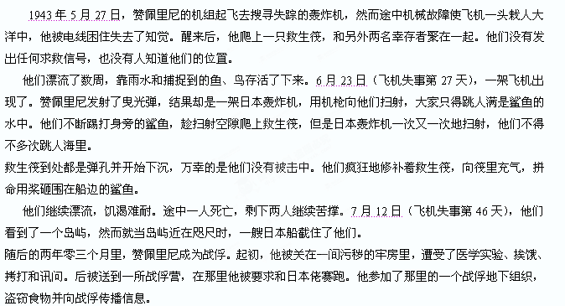在战俘营里，他遇到了可怕的看守——“大鸟”。“大鸟”对折磨赞佩里尼特别有兴趣，不断殴打他，强迫他做苦工，直至他无法忍受。他的尊严被毁，意志消退了，每天祈求有人来救他。当原子弹结束了那场战争时，“大鸟”逃跑了，赞佩里尼被救时几乎奄奄一息。
后来，他和美丽的少女辛西娅结婚，试图开始新生活，但是他也无法把“大鸟”从他的头脑中抹去。他总是梦见被“大鸟”用大棒殴打，“大鸟”的殴打还造成他一处踝关节的损伤，他的运动生涯也因此结束了。
他颓废了，开始酗酒并不断产生幻觉：救生筏和战俘营出现在周围，可怕的记忆重现。他的内心充满愤怒，与陌生人打架，跟辛西娅不和——他不能摆脱“大鸟”殴打给他带来的耻辱感。
赞佩里尼认为上帝在玩弄他。当他在收音机里听到布道者的讲话时，会马上关掉收音机，并禁止辛西娅做礼拜。他酗酒越来越严重，最终无法控制的愤怒转化为扭曲的意念：他要去日本找到“大鸟”并掐死他——这是重新恢复尊严的唯一方法。他开始为日本之行筹集资金，但他的金融赌注不断失败。
1948年的一天夜里，他梦见和“大鸟”进行了一场生死决斗。然而一言尖叫惊醒了他，他发现自己跨在怀孕的妻子身上，双手牢牢地掐住了她的脖子。几个月后，女儿诞生了。有一天，辛西娅发现他在剧烈摇晃婴儿，试图阻止她哭。辛西娅夺下婴儿，随后离开了他。
1949年秋，辛西娅作了最后一次努力来挽救她的丈夫。她叫赞佩里尼去参加在洛杉矶举行的一次帐篷会议，在那里一位名叫比利-格雷厄姆的年轻牧师正在布道。
赞佩里尼在那个帐篷里坐了两天。第二天晚上，格雷厄姆叫人们走上前说出他们的信仰。赞佩里尼站起来，快步走向出口，但在走廊，他突然又处于幻觉中——漂浮在救生筏上，已经有好几天没有下雨了，他快渴死了。在苦恼中他低声祷告：“如果你愿意救我，我会为你效劳一辈子。”这时，天开始下雨，落在了救生筏上。赞佩里尼站在格雷厄姆的帐篷里，感到雨落在了脸上，他在幻觉中迷茫了。
然而就在那一刻，赞佩里尼突然以不同的视角来理解受折磨的过程：身陷残骸中时，他没有溺死；当日本轰炸机将救生筏打得满是弹孔时，没有人被打中；当“大鸟”打得他几乎崩溃时，他祈求帮助，找到了保持呼吸的力量；而在救生筏上，他祈求下雨，雨来了。
在最黑暗的时刻，那种长久以来难以抛弃的想法消失了，他感到神圣的爱在他周围。在帐篷中的那个夜晚，折磨他的苦难和痛苦神奇般地消失了。
一年后，赞佩里尼去了日本。他成了一个快乐的人，婚姻恢复了，不再酗酒，梦魇和幻觉也消失了。他去了东京一所战犯服刑的监狱，希望找到“大鸟”。然而．“大鸟”已经自杀了，这让他十分难过——不是仇恨，不是安慰，而是怜悯——他已经找到了宽恕。节选自2012年第6期《微型小说选刊》
16、小说一开始就写赞佩里尼是“田径奇才”，这样写有什么作用？请简要分析。（4分）

17、赞佩里尼飞机失事后经历了哪些磨难？请结合文意简要归纳。（6分）

18、赞佩里尼由一个内心充满愤怒和痛苦的人转变成一个快乐的人，其中原因何在？请说说你的理解。(7分)

19、下列对这篇小说的理解和分析，不恰当的两项是（ ）
A、开头以“我”的视角引出下文，有利于增强故事的真实性，同时明确了故事主人公路易·赞佩里尼的名字，交代了故事的背景，为下面的叙事作铺垫。
B、因为冥冥之中有一种圣神的爱在护佑这赞佩里尼，所以机枪打不中他，鲨鱼咬不到他，“大鸟”打不死他，苦难摧不毁他，他最终成了一个快乐的人。
C、小说极力叙述赞佩里尼在二战中生还的故事，是为了表现这么一个主题：命运可以打到一个人，却永远不能打败意志坚强的人。
D、小说着重叙写了赞佩里尼遭受日本看守“大鸟”的非人折磨，以及这种折磨给他的心灵留下的阴影，与下文写他接受牧师的布道，感受爱的力量，因宽恕而获得重生形成鲜明对比，从而生动地表现了主题。
E、赞佩里尼最终去了东京一所战犯服刑的监狱，是为了宽恕曾经疯狂折磨他的“大鸟”，而得知“大鸟”已经自杀后，他又十分难过，不是得到了安慰，而是出于怜悯。

六、20、（15分）语言表达
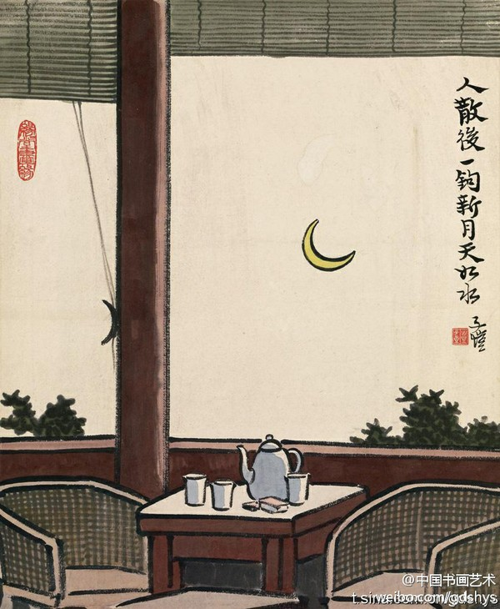
丰子恺的漫画用笔简洁，平淡中有无限的韵味。请以“人散后”为开头，用生、形象的语言描绘这幅漫画“闲适”或“凄清”意境。
要求：（1）侧重描写和抒情。（2）用两种修辞手法。（3）想象合理，采用烘托表现手法。（4）结构相对完整，语言简明、准确、生动。 （5）不少于200字。

七、（50分）
21、阅读下面材料，按要求作文
在人生旅途上，我们天天都在等待，等待心情像云层般的温柔，等待语言像雨露般的甘甜，等待事业像竹子般的节节攀高，等待友情像秋天的收获的一样成熟。从出生那天开始，就等待播种、等待浇灌、等待成长、等待开花、等待成熟。一切的等待在岁月里慢慢延伸，在成长里等待成熟和苍老……
看了上面的材料，你有什么感想和思考？请自选角度，自拟题目，写一篇文章
要求：写记叙文或议论文，不少于700字。

2013届高三模拟试卷（07）
语文交流试卷答案
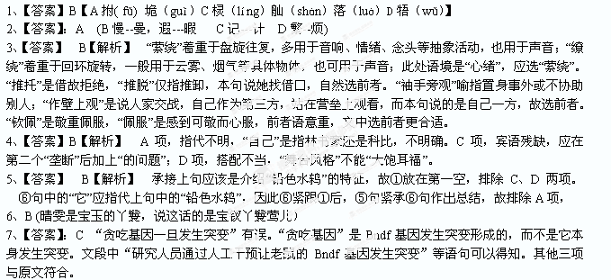 8、【答案】：A 张冠李戴，文章中“但搞不清楚贪吃基因是怎样引起肥胖效应的”中的“贪吃基因”，应该是“Bndf基因”。
9、【答案】：D 把文章的“还需要多年的时间”曲解成了“随之摆脱肥胖困扰”。
10 .A 称： 符合、合适
11.C （ A前一个“因”是介词，趁着，后者是介词，凭借、依靠；B项“与”前者是动词给，后者是连词和；C两个“所”都是所字结构，组成名词性短语；D项“之”前者是代词他，后者是定语后置的标志。）
12.D （ABC三项和例句都是省略句，D是被动句）
13．(1) 伏波将军马援可怜重罪囚犯而放了他们，我难道能看重财物而轻视好几个人的性命吗？（“哀”1分，“纵”1分，“轻”1分，句意1分）
(2) 胡则又审查了宜州犯了死罪的十九个人，替他们辨白而让其中的九个人活了下来。
（“按”1分，“重辟”1分，“活’使动用法1分，句意1分）
（3）如今因为罪名而被调离，却突然间给予他一个好职位，那么朝廷拿什么来讽劝那些在职的官员？。（“以”1分，“骤”1分，“何以”宾语前置1分，句意1分）
14、（1）内容上：词中，①上片表现了女主人公离恨的煎熬中对月彻夜无眠的情景和外界事物所引起的怅触；②下片却境界开阔，给主人公一种精神上的满足，对广远境界的骋望。手法上：①用了烘托与反衬的手法写女主人公内心的悲苦。 ②“燕子双飞”、“明月穿户”，都以乐景写悲，以双燕、月光无情反衬女子有情。表现了伤离怀远的情感。
（2）晏诗：①采用了拟人的手法，将无生命的景物赋予生命，表面上，他写菊花是愁的，兰花哭泣着，实际上，人才感到是孤独的、寒冷的、寂寞的。②兰和菊都有象征意味，体现了主人公品格的幽洁。
李诗：①通感、比喻 拟人，诗人用“芙蓉泣露”描绘出乐声的悲惨、凄厉。用露水滚动、滑落的视觉感受来比喻乐声悲切，形象直观，新颖别致。接着，诗人用“香兰笑”，表现乐声的欢快、流畅。而“笑”字，②听觉与视觉， “芙蓉泣露”形容乐声的凄凉；“香兰笑”可以唤起兰花盛开宛如笑靥的形象感，形同乐声的欢快愉悦。
15.（1）其致一也。亦将有感于斯文。（2）何伸雅怀 罚依金谷酒数，
（3）君子生非异也，善假于物也。（4）举杯断绝歌路难。吞声踯躅不敢言。（5）把吴钩看了，栏杆拍遍
答案：16、①表明赞佩里尼体魄强健，有顽强的毅力和意志，有着参军打战以及战胜厄运的身体素质；
②为下文写他死里逃生，在敌人机枪扫射和鲨鱼攻击之中机智灵活地逃脱做铺垫；
③也为下文写他在战俘营中被要求和日本佬赛跑，以及“大鸟”对折磨他特别有兴趣做伏笔；
④更与“大鸟”殴打他造成他一处踝关节受损以致结束运动生涯，使他精神颓废，心灵受伤等呼应；
（第一点必答1分，后三点答对两点得3分）
17、①身陷飞机残骸，险些溺死；
②在救生筏上漂流数日，没有食物和饮料，险些饥渴而死；
③发射曳光弹却引来敌机扫射，差点被打死；
④跳入满是鲨鱼的水中，差点被咬死；
⑤遇到一个岛屿，却成了日本战俘，饱受折磨，差点绝望而死；
⑥战后幻觉、噩梦不断，内心充满苦痛和愤怒，差点因复仇而家破人亡；（答对其中三点，6分）
18、①妻子辛西娅的爱与谅解，赞佩里尼酗酒、打架，并不断产生幻觉，做噩梦，内心充满苦痛和仇恨，以致引起家庭不和，心灵扭曲，甚至差点掐死妻子、摔死孩子，但他的妻子始终没有放弃挽救他。（3分）
②布道者比利格雷厄娒牧师的教诲与救赎使他感受到了神圣的爱，于是他以感恩之心理解受折磨的过程，以宽恕之心对待曾经折磨过自己的“大鸟”。（2分）
③赞佩里尼自身的积极努力和对人生的顿悟。他具有顽强的意志和宽恕的品质，身上散发着战胜自我、超越自我的精神光芒。（2分，意思对即可）
19、B、C （B牵强附会，“机枪打不中他，鲨鱼咬不到他”是因为他机灵；“‘大鸟’打不死”是因为他身体结实，“苦难摧不毁他”不符合文意，他差点崩溃了；“感到神圣的爱在他皱纹”后，最终成了一个快乐的人。C 小说的主题归纳不当，这篇小说与海明威的《老人与海》不一样。
20、【答案】示例：（1）“闲适”：人散后，一钩新月依旧舒眉头，月光如纱，飘洒在身上，甚是惬意。清风拂面，和暖舒适，恰是你的温柔，空中飘荡着一缕缕茶香，人走后，香味却依然存在，挥之不散，嗅之不绝，芬芳飘满了整个茶楼。月淡如水，又如同青莲出渠，平实而不失雅趣；也如同心灵一般，平静而不起波澜；亦如同与故人的友谊，虽然平淡却也耐人寻味。君子交淡如水，虽然人散，然心却不寂寞，皓月、清风、茶香，眼前的美景将阴郁冲散，心情也渐渐变得开朗了，“但愿人长久，千里共婵娟”。此刻，友人也在看着这皎洁的弯月吧。
（2）“凄清”：人散后，椅空茶凉，夜静如水，月色如霜，一阵寒风吹过，让人不由地裹紧衣裳。四周一片空寂，热闹渐渐远去，喧嚣开始冷却，虫鸣却不住的响起，更显出了此刻的凄凉，只是清冷的岂是这凉亭？望苍天，月如钩，一股离愁爬上心头，旁边楼房的灯火已灭，漆黑里没有了生气。空洞的竹林空晃，仿佛在嘲笑我此时的寂寞，此时，只有一人、一影、一茶；望着明月，哼唱着属于自己的歌曲，一个人的舞台，只有寂寞为我喝彩。
21、略（参考高考改卷标准）
附【文言文译文参考】
胡则字子正，婺州永康人。办事果断坚决有才干。凭进士踏入仕途，先是补任为许田县的县尉。当时朝廷正对灵、夏用兵，转运使索湘命胡则一部运送粮草，给他一个月筹办。胡则说道：“给一百天准备，尚且恐怕不够，怎么就给一个月呢？” 索湘害怕没有什么可用来供给，就派胡则入朝上奏。宋太宗顺便拿安边之策询问他，他的回答很符合皇上的心意，宋太宗看着左右的侍从说：“州县中怎么会缺乏人才呢？”于是命侍从把胡则的名字记录在中书省。后来李继隆讨伐叛贼，很长时间未能取胜，索湘就对胡则说：“如果没有你，差点坏了我的事。”一日，李继隆发文到转运司说：“军队将要向前深入，粮草还有后续的吗？”胡则告诉索湘曰：“他的军队长时间在外想要回来，只不过想拿粮草缺乏为借口罢了，我们姑且拿粮草有余回复他。”不久果然被胡则料中。后来胡则被授任江南路银铜场、铸钱监，查获了当时官吏私自藏起来的数万斤铜，官吏们害怕得要死，胡则说：“伏波将军马援可怜重罪囚犯而放了他们，我难道能看重财物而轻视好几个人的性命吗？”最后登记为铜场的盈余，没有给他们定罪。
后来，胡则调任广西路转运使。有一艘外国商船遭遇台风飘泊到了海南，并且说缺粮，不能离去。胡就则下令借给他们三百万钱，手下官吏禀告说外国人生性狡诈，又说海上风波不可预料。胡则曰：“他们因为以急难投奔我们，怎可拒绝而不给他们呢？”后来这些外国人如期偿还了借贷。任职期间，胡则又审查了宜州犯了死罪的十九个人，替他们辨白而让其中的九个人活了下来。
